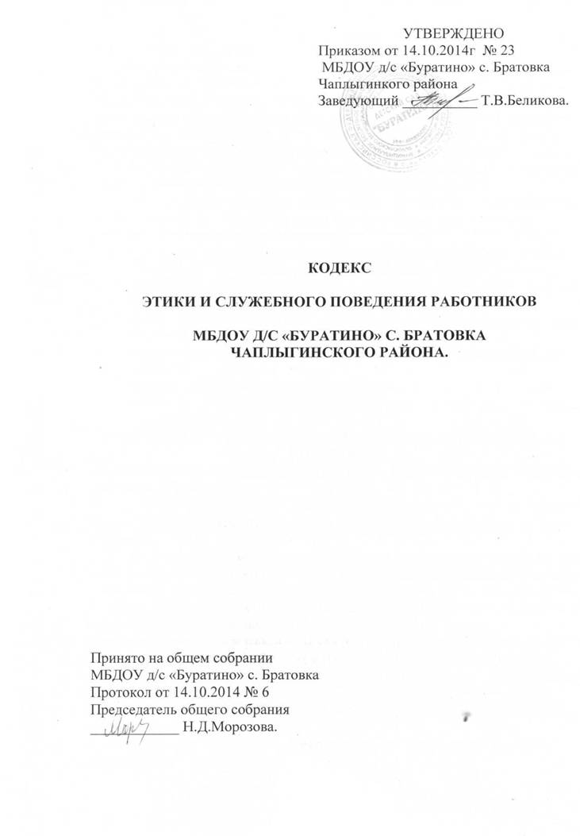

Общие положения.
Кодекс этики и служебного поведения работников МБДОУ д/с «Буратино»
с. Братовка Чаплыгинского района, далее «Общество», разработан в соответствии с положениями Конституции Российской Федерации, Международного кодекса поведения государственных должностных лиц, федеральных законов от 25 декабря 2008 года № 273-ФЗ «О противодействии коррупции», от 29.12.2012г № 273-ФЗ «Об образовании в Российской Федерации», о других федеральных законов и иных нормативных правовых актов Российской Федерации, а также основан на общепризнанных нравственных принципах и нормах российского общества и государства.
Кодекс представляет собой свод общих принципов профессиональной служебной этики и основных правил служебного поведения, которыми должны руководствоваться участники Общества.
- Каждый работник Общества должен принимать все необходимые меры для
соблюдения положений Кодекса ,а каждый гражданин РФ вправе ожидать от работника Общества поведения в отношениях с ним в соответствии с положениями Кодекса.
- Кодекс призван повысить эффективность выполнения работниками Общества своих должностных обязанностей.
- Кодекс служит основой для формирования должной морали в сфере работы Общества.
- Знание и соблюдение работниками Общества Кодекса является одним из критериев оценки качества их профессиональной деятельности и служебного поведения

ОСНОВНЫЕ ПРИНЦИПЫ И ПРАВИЛА СЛУЖЕБНОГО ПОВЕДЕНИЯ
РАБОТНИКОВ

5. Работники Общества, сознавая ответственность перед государством, общество и гражданами, призваны:
а) исполнять должностные обязанности добросовестно и на высоком профессиональном уровне в целях обеспечения эффективной работы Общества;
б) осуществлять свою деятельность в пределах полномочий по занимаемой должности, в соответствии с Уставом и целью всей деятельности Общества;
в) исключать действия, связанные с влиянием каких-либо личных имущественных и иных интересов, препятствующих добросовестному исполнению ими должностных обязанностей.
г) уведомлять остальных работников Общества, органы прокуратуры или другие государственные органы обо всех случаях обращения к работнику Общества каких либо лиц в целях склонения к совершению коррупционных правонарушений;
д) соблюдать нормы служебной, профессиональной этики и правила делового
поведения;
е) проявлять корректность и внимательность в обращении с гражданами и должностными лицами;
ж) воздерживаться от поведения ,которое могло бы вызвать сомнение в добросовестном исполнении работником Общества должностных обязанностей , а также избегать конфликтных ситуаций ,способных нанести ущерб его репутации или авторитету Общества;
з) соблюдать установленные в Обществе правила публичных выступлений и предоставления служебной информации.
6. Работники общества обязаны соблюдать Конституцию РФ, федеральные конституционные и федеральные законы, иные нормативные правовые акты РФ.
7. Работники Общества в своей деятельности не должны допускать нарушение
законов, исходя из экономической целесообразности либо по иным мотивам.
8. Работники Общества обязаны противодействовать проявлениям коррупции и предпринимать меры по ее профилактике в порядке „установленном законодательством РФ.
9. Работнику Общества запрещается получать в связи с исполнением им должностных обязанностей вознаграждения от физических и юридических лиц (подарки, денежное вознаграждение, услуги материального характера и иные вознаграждения.)
10. Работник Общества, наделенный организационно-распорядительными полномочиями по отношению к другим работникам Общества, должен быть для них образцом профессионализма, безупречной репутации способствовать формированию в коллективе Общества благоприятного для эффективной работы морально психологического климата.

Рекомендательные этические правила поведения участников Общества.

11. В своем поведении работнику Общества необходимо исходить из конституционных положений о том, что человек, его права и свободы являются высшей ценностью и каждый гражданин имеет право на неприкосновенность частной жизни, личную и семейную тайну, защиту чести, достоинства, своего доброго имени.
12. В своем Поведении работник Общества воздерживается от:
а) любого вида высказываний и действий дискриминационного характера по признакам пола, возраста, расы, национальности, языка, гражданства, социального, имущественного или семейного положения, политических или религиозных предпочтений.
б) грубости, проявлений пренебрежительного тона, заносчивости, предвзятых
замечаний, предъявления неправомерных, незаслуженных обвинений;
в) угроз, оскорбительных выражений или реплик, действий, препятствующих
нормальному общению или провоцирующих противоправное поведение.
г) курения во время служебных совещаний, бесед, иного служебного общения с
гражданами.
13.Участники Общества призваны способствовать своим служебным поведением установлению в коллективе деловых взаимоотношений и конструктивного сотрудничества друг с другом.
14. Участники общества должны быть вежливыми, доброжелательными, корректными, внимательными и проявлять терпимость в общении с гражданами и коллегами.
ОТВЕТСТВЕННОСТЬ ЗА НАРУШЕНИЕ ПОЛОЖЕНИЙ КОДЕКСА.
15. Нарушение работником Общества положений Кодекса подлежит моральному
осуждению на общем собрании участников Общества, а в случаях , предусмотренных федеральными законами ,нарушение положений Кодекса влечет применение к участнику Общества мер юридической ответственности.
16. Соблюдение участниками Общества положений Кодекса учитывается при
проведении аттестаций для выдвижения на должности, а также при наложении
дисциплинарных взысканий.

